.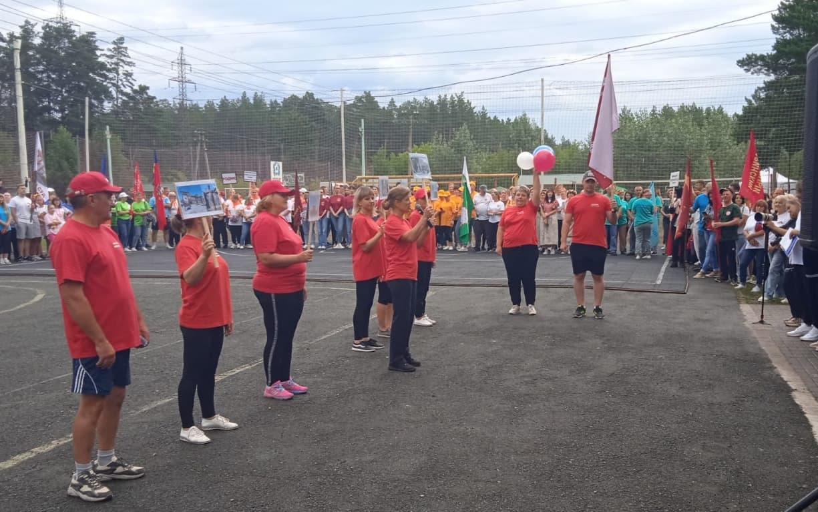
Команда Курьинского районного суда с приветственным словом перед членами жюри
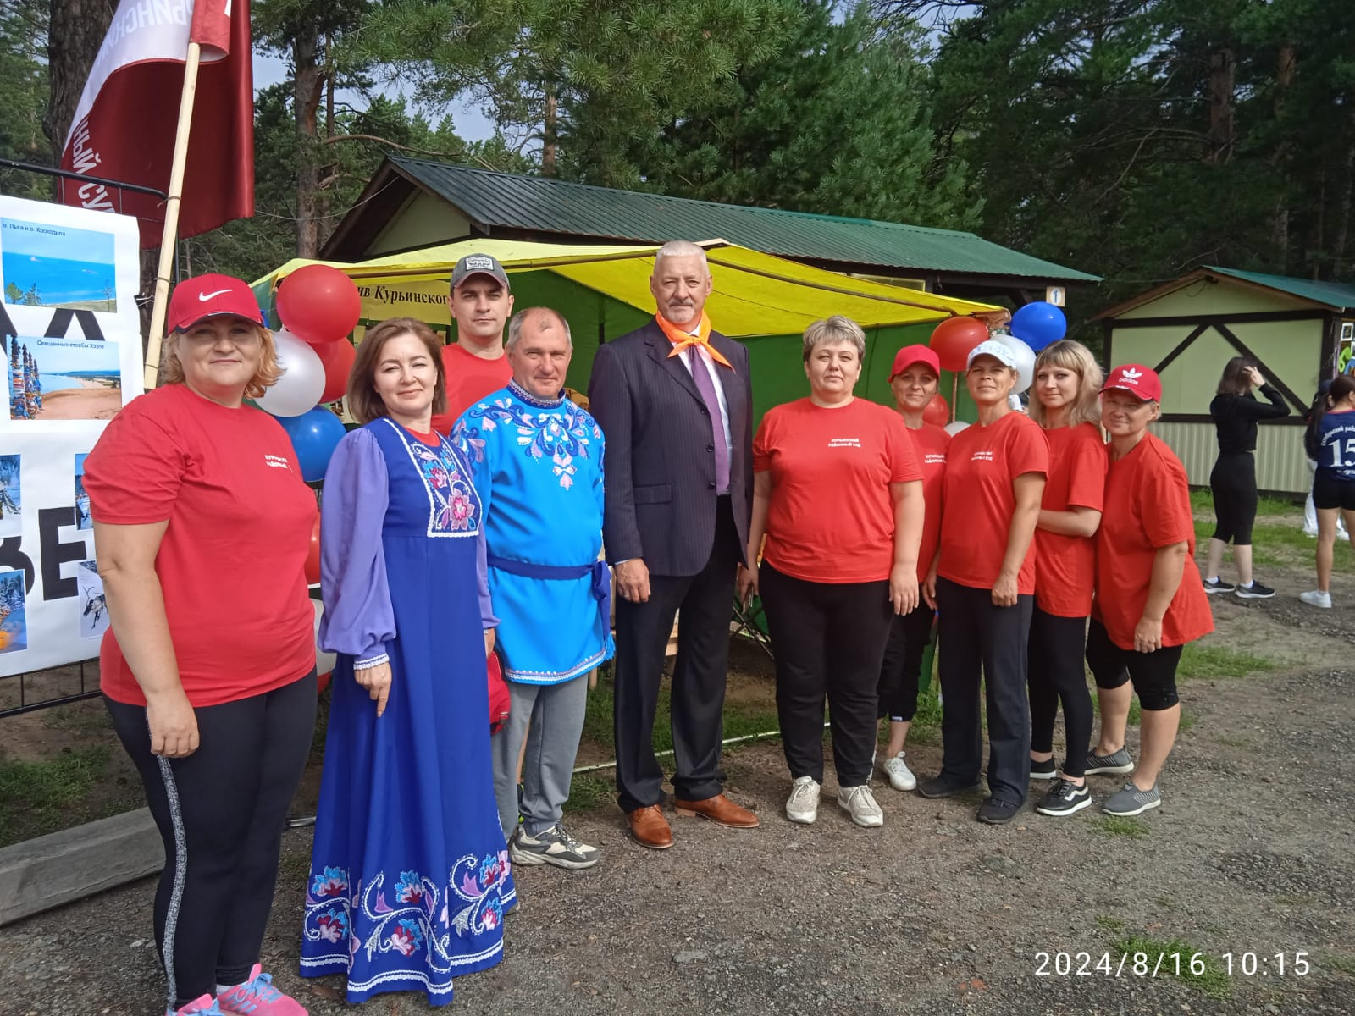
Команда Курьинского районного суда с членом жюри Андреевым А.А.

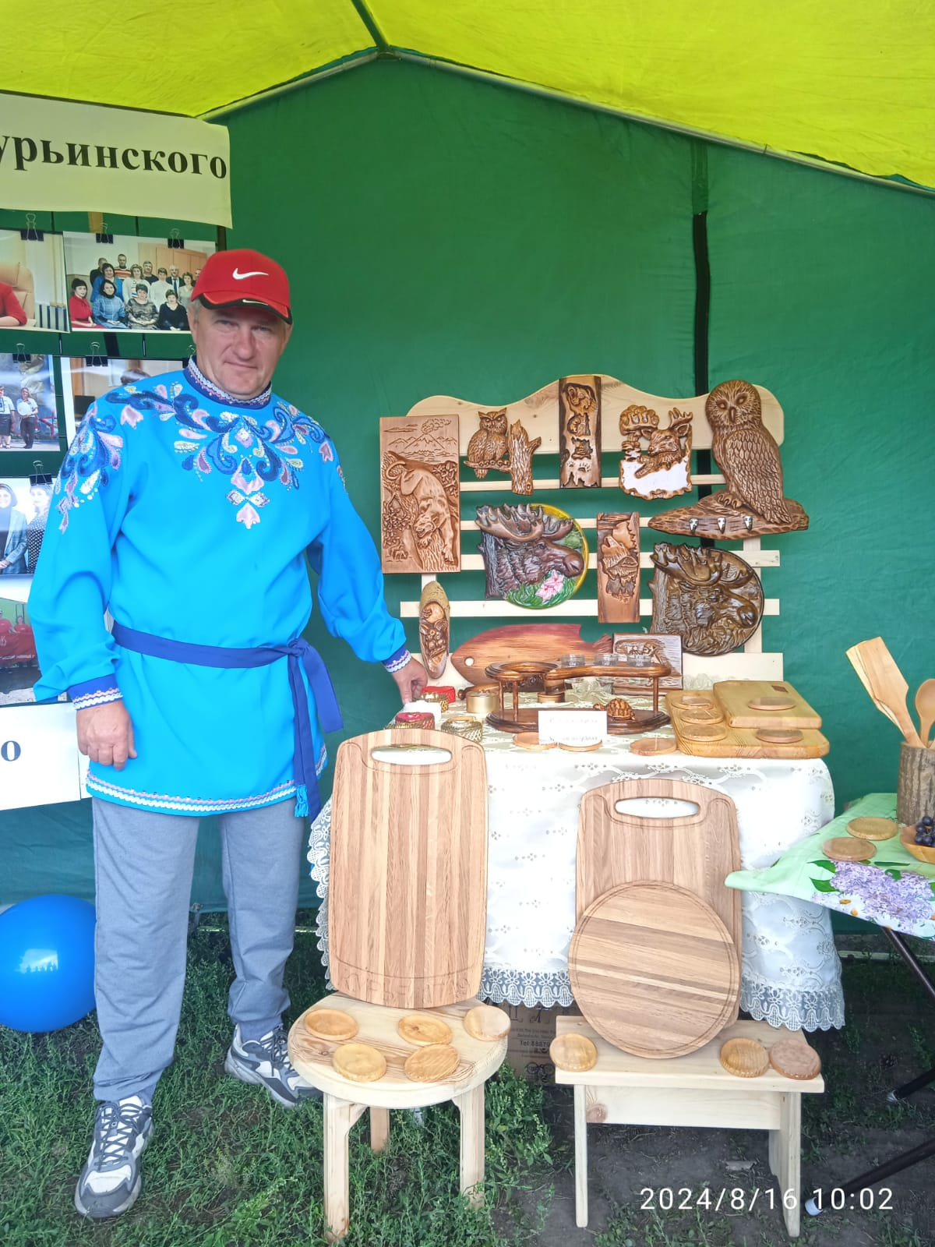
Малышев В.А. представляет свои работы в творческом конкурсе

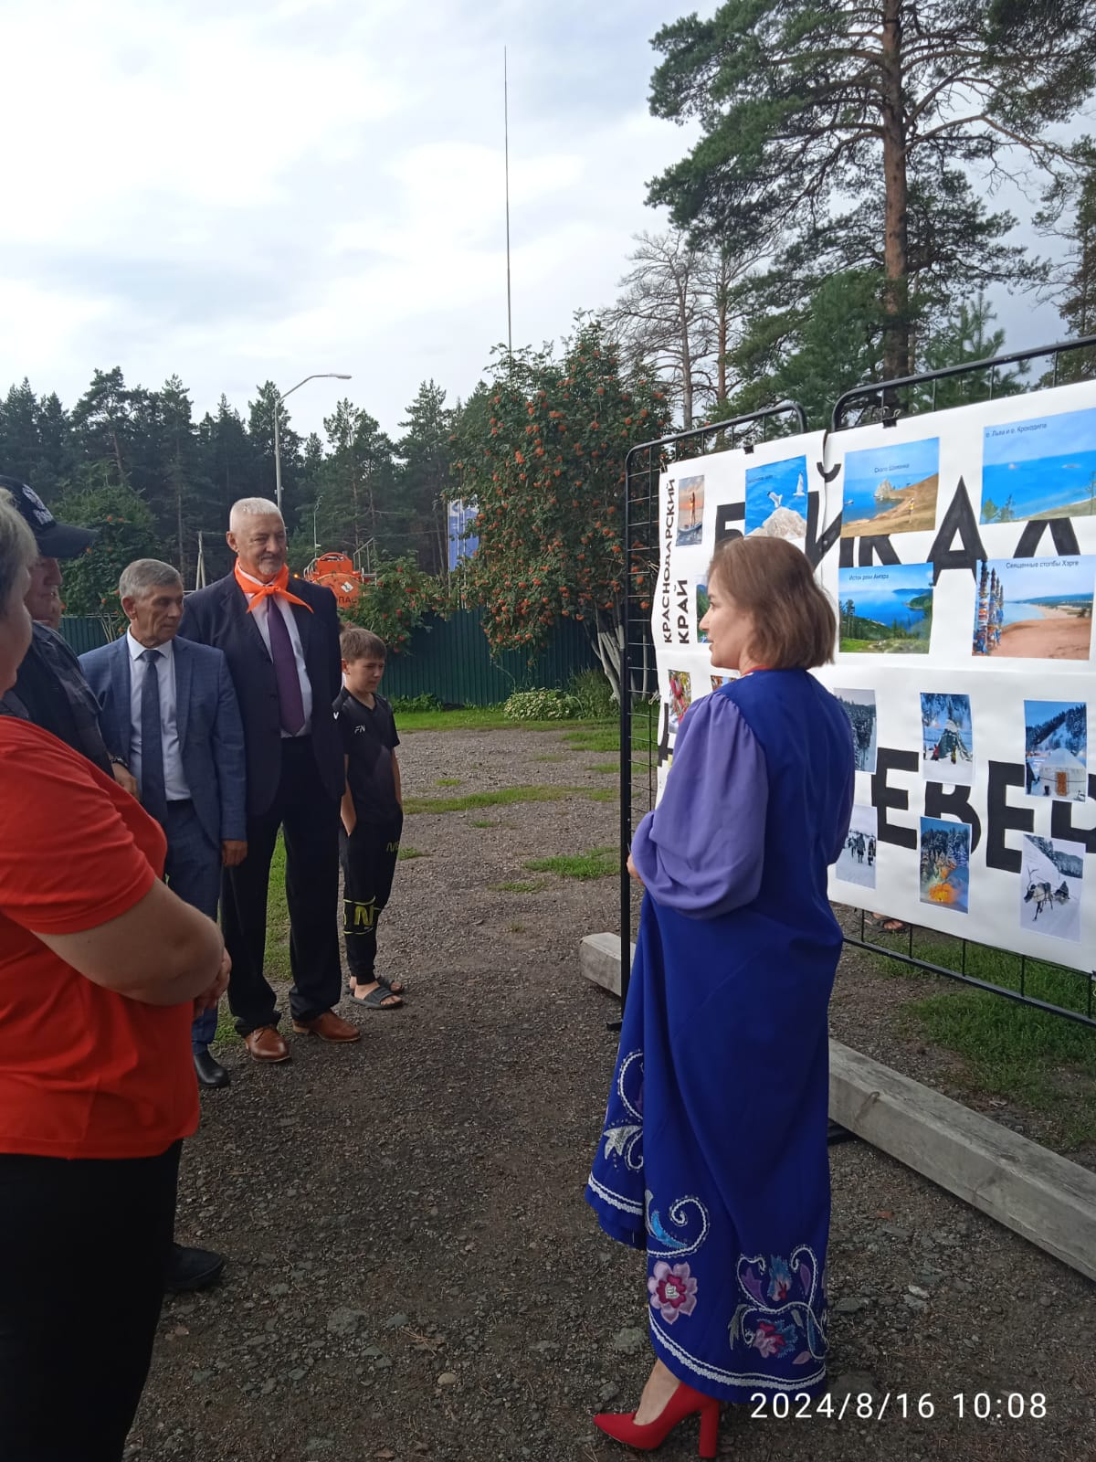
Хурдакова Ю.Д. представляет свои фотоработы комиссии

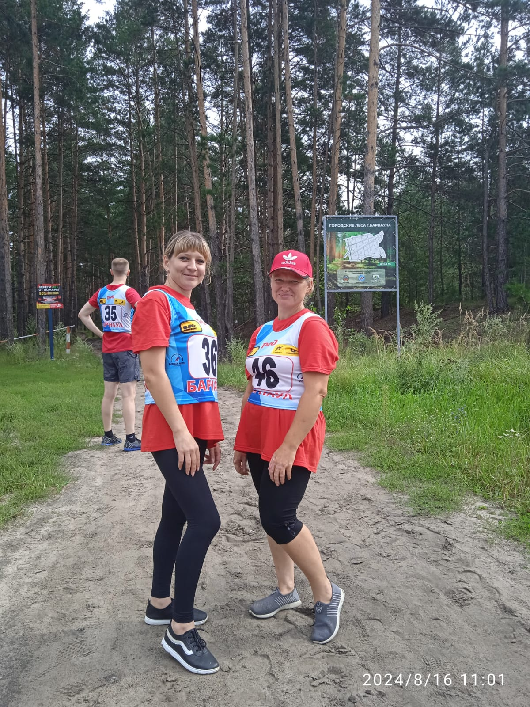
Ивченко Е.А. и Волина О.В. перед началом старта по забегу

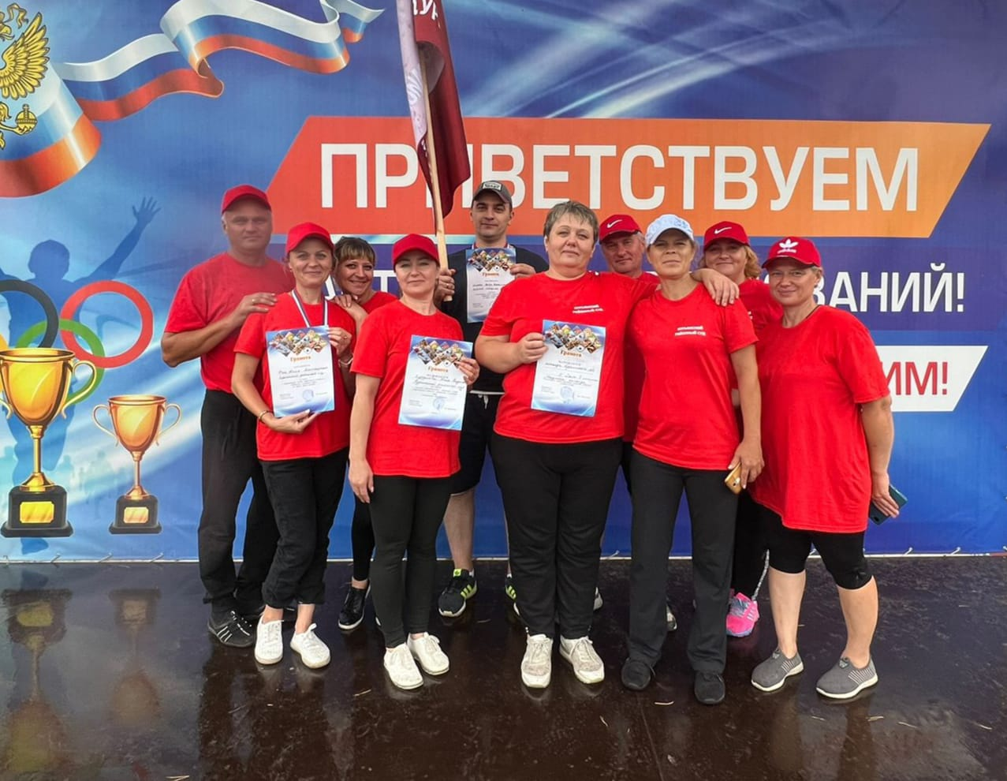
Участники соревнований с заслуженными грамотами

